BIULETYN PRZEDSZKOLNY wrzesień/październik 2019r.

Szkoła Podstawowa im. Hymnu Narodowego w Brodnicy
Rozpoczął się nowy rok szkolny 2019 / 2020 pełen pomysłów, niespodzianek i pewnie niejednych trudności, a wraz z nim rusza nasz biuletyn przedszkolny.
Mamy nadzieję, że sprosta on Państwa oczekiwaniom. Życzymy miłej zabawy i ciekawej lektury.

W tym numerze:
- To się już wydarzyło.
- Mamo, tato pobaw się z nami.
- Kącik logopedyczny.
- Co wydarzy się w najbliższym czasie.
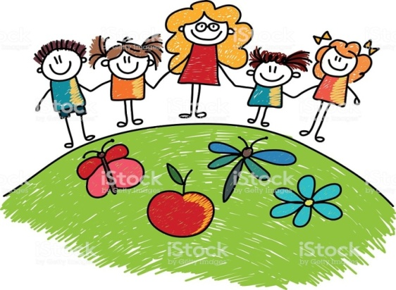
To się już wydarzyło:

Teatrzyk pt. „Pan Warzywko” Spotkanie z Panem Policjantem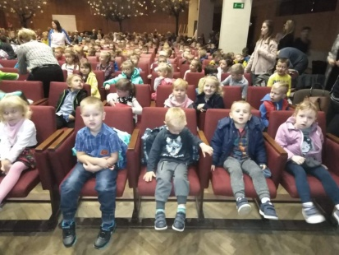 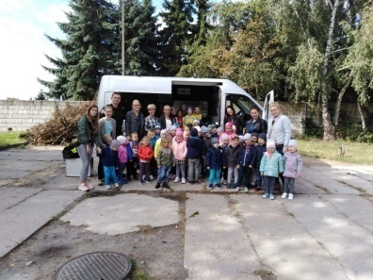
Teatrzyk pt.”Czerwony Kapturek”-
przekonaliśmy się, że nie należy rozmawiać
z obcymi

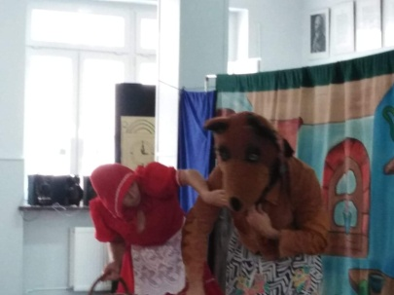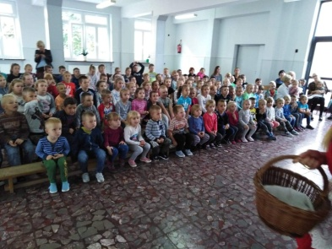

Spotkanie z pracownikami firmy SELEKT- Poznaliśmy legendę o rogalach marcińskich
- wiemy jak segregować śmieci

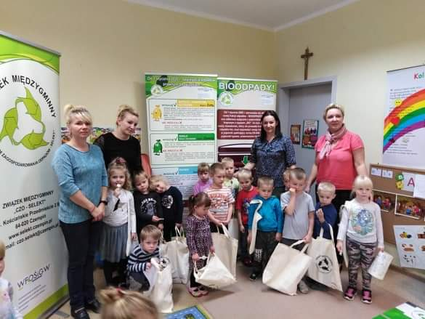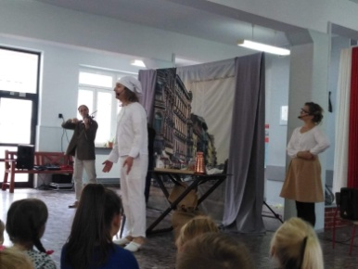

Przyjęliśmy do naszej społeczności przedszkolnej nowe koleżanki i nowych kolegów
– PASOWANIE NA PRZEDSZKOLAKA

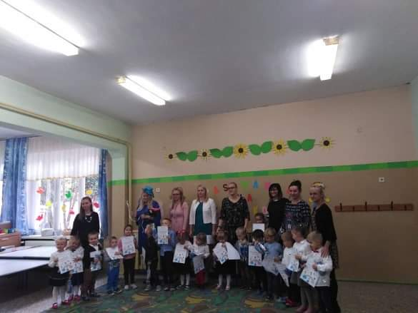
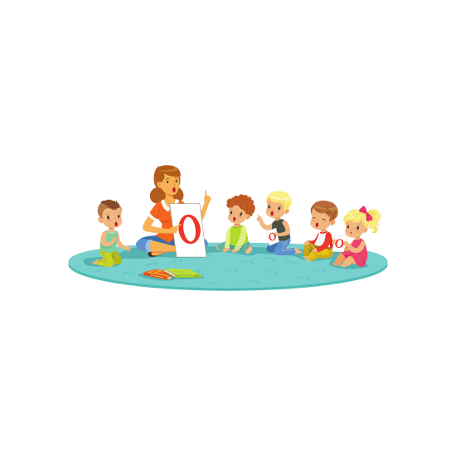
KĄCIK LOGOPEDYCZNY
O wspieraniu rozwoju mowy dziecka.
Rozwój mowy dziecka to proces złożony. Odpowiednim postępowaniem możemy go wspierać, bogacić słownictwo, zacieśniać więzi i mieć wiele radości.
Podjęcie decyzji o uczęszczaniu dziecka do przedszkola wiąże się nierozerwalnie z nabywaniem przez nie odporności, ale (zwłaszcza w początkowym okresie) i z infekcjami. Częste oczyszczanie nosa z wydzieliny ułatwi dziecku oddychanie przez nos (bardzo ważne w trakcie mówienia!). Jeśli jednak infekcje z katarem powtarzają się, dobrze jest skontaktować się z alergologiem lub laryngologiem.
Zwracając się do dziecka – nie możemy używać zdrobnień (np.: „książeczka”, „piłeczka”, itd.) i starajmy się unikać zniekształceń i seplenienia (np.: „A cio tam maś?”). Bywa, że nasze dziecko nie mówi „tak dobrze” jak dziecko znajomych w tym samym wieku, albo jak nasze starsze dziecko w danym momencie rozwoju. Podobno Albert Einstein nie mówił do trzeciego roku życia .
Starajmy się nie poprawiać dziecka co chwila, domagając się powtórzenia prawidłowego brzmienia wyrazu. Zachęcam do powtarzania za nim, ale oczywiście używając właściwej formy danego wyrazu, czy zdania (np.: „Dziewczynka piciu piciu” -„Tak dziewczynka pije”; „Jubię ozechową cekojadę” –„No tak lubisz orzechową czekoladę”).
Kształtowanie wrażliwości słuchowej jest niezbędne do opanowania nie tylko umiejętności mówienia, ale również czytania i pisania. Istnieje wiele ćwiczeń w formie zabawy rozwijających wrażliwość słuchową, np.: słuchanie i naśladowanie odgłosów zwierząt czy też instrumentów muzycznych, wystukiwanie, wyklaskiwanie, wytupywanie podanego rytmu, zabawy z rymami (pozwólmy dziecku na tworzenie neologizmów, jest przy tym dużo zabawy i śmiechu), słuchanie muzyki oraz tańczenie do muzyki.
Oglądajmy i czytajmy z dzieckiem książeczki. Opowiadajmy, co widzimy, używajmy różnych określeń na te same przedmioty (auto, samochód, pojazd, wóz). W późniejszym czasie słuchanie bajek, wierszyków, wyliczanek na pewno wzbogaci słownictwo dziecka oraz ułatwi budowanie zdań. Dzieci, to największy skarb rodzica. W życie każdego człowieka, a zwłaszcza dziecka wpisany jest szeroko rozumiany rozwój, w tym rozwój mowy. Wspierajmy nasze dzieci, cieszmy się z nowo nabywanych słów, a w razie pytań czy wątpliwości udajmy się do logopedy.

MAMO, TATO POBAW SIĘ ZE MNĄ.
Zabawa "Małpka mówi"
Co należy zrobić?
Dziecko ma naśladować Twoje ruchy, jeśli poprzedzisz je słowami "Małpka mówi". Natomiast jak pokażesz czynność bez wypowiedzenia słów "Małpka mówi", dziecku nie wolno się ruszyć. Np. "Małpka mówi, połóż rękę na głowie" -dziecko musi naśladować ten ruch.
"Opuść rękę w dół"– ręka musi zostać na swoim miejscu.
Bądź twórczy w tej grze: pełzaj jak wąż, bądź skoczny jak żabka, wzbij się do góry jak orzeł, udawaj że jedziesz na łyżwach, bądź sztywny jak robot.
Jak to pomaga dziecku w uczeniu się?
Dziecko musi nie tylko zwracać baczną uwagę, ale także wytężać swą wyobraźnię, kiedy mówisz np.: " Małpka mówi: udawaj że chodzisz po gorącym piasku", "Bądź podekscytowany", " Bądź smutny", "Zacznij trząść się z zimna, bo masz śnieg za koszulką". Zamiast pokazywania konkretnych czynności możecie naśladować tylko dźwięki.

Wskazówka!
Podobna gra polega na tym, że będziesz wymawiać nazwy różnych zwierząt. Jeśli będzie to ptak, np.: sowa, dziecko musi poruszać ramionami. Jeśli to nie ptak, ma stać nieruchomo...
I jeszcze jedno!
Gdy dziecko pozna zasady zabawy dobrze jest zamienić się rolami...rodzice naśladują wtedy to co "Małpka mówi...":)

CO WYDARZY SIĘ W NAJBLIŻSZYCH MIESIĄCACH?

W LISTOPADZIE :
- Dnia 25.11 szykuje się niezapomniana zabawa z okazji dnia Pluszowego Misia. Z okazji zapraszamy wszystkie dzieci do udziału w konkursie na najpiękniejszego misia wykonanego z materiałów przeznaczonych do recyklingu. Prace w dowolnej formie przestrzennej należy wykonać w domu i dostarczyć do przedszkola do dnia 23.11. Tego dnia (25.11) każde dziecko do przedszkola może także przynieść swojego pluszowego misia.

W GRUDNIU:
- Zaprosimy rodziców i bliskich do wspólnego udziału w jasełkach.
- Spotkamy się ze Świętym Mikołajem.

- Zapraszamy także wszystkie przedszkolaki do wzięcia udziału w konkursie plastycznym pt. „Świąteczny ANIOŁ” w formie przestrzennej.

Pod redakcją:
B. Kujawa, M. Tomczak, B. Wajnert, A. Kapała
KĄCIK PRZEDSZKOLAKA- JESIENNA KOLOROWANKA.
